Blogi - Tietokantasovellus (I/2015)
Piia Hartikka, 013866037

1. Johdanto

Tämä sovellus on blogi, eli julkinen päiväkirja. Blogin avulla kirjoittajat voi julkaista kirjoituksiaan vaivattomasti verkossa ja tavoittaa maailmanlaajuisen lukijakunnan. Lukijat voivat seurata blogin päivittymistä sekä selata vanhoja kirjoituksia aihetunnisteiden avulla. Jokaisen kirjoituksen kommentointiosiossa on mahdollista käydä keskustelua muiden lukijoiden sekä blogin kirjoittajien kanssa.

Blogisovellus toteutetaan Helsingin yliopiston Tietojenkäsittelytieteen laitoksen users-palvelimella käyttäen PHP-ohjelmointikieltä ja PostgreSQL-tietokantaa.

2. Yleiskuvaus järjestelmästä

Käyttötapauskaavio
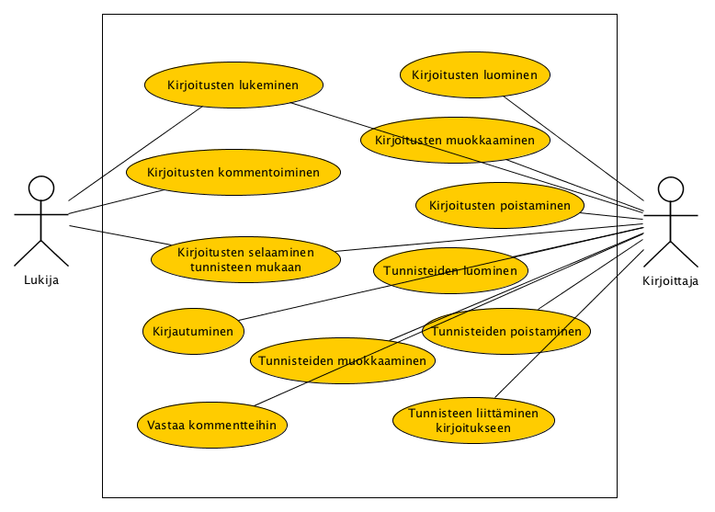

Käyttäjäryhmät
Lukija
Lukija on kuka tahansa, joka vierailee blogin internetosoitteessa.
Kirjoittaja
Kirjoittaja on kirjautunut sisään blogisovellukseen.

Käyttötapauskuvaukset
Lukijan käyttötapaukset
Kirjoitusten lukeminen:
Kirjoitukset näkyvät blogin etusivulla laskevassa aikajärjestyksessä.
Kirjoitusten kommentoiminen:
Kirjoituksen lopussa on mahdollisuus jättää nimimerkillä varustettu kommentti.
Kirjoitusten selaaminen tunnisteen mukaan:
Valitsemalla tunnisteen, blogisovellus näyttää vain kirjoitukset, joihin blogin kirjoittajat ovat kyseisen tunnisteen lisänneet.

Kirjoittajan käyttötapaukset
Kirjoituksen luominen:
Kirjoittaja kirjoittaa ja lähettää tekstin.
Kirjoituksen muokkaaminen, kirjoituksen poistaminen
Kommenttiin vastaaminen:
Kirjoittaja voi valita kommentin ja vastata siihen.
Tunnisteen luominen:
Kirjoittaja luo uusia tunnisteita.
Tunnisteen liittäminen kirjoitukseen:
Kirjoitukseen voi liittää yhden tai useamman tunnisteen.
Tunnisteen muokkaaminen, tunnisteen poistaminen
Kirjautuminen

3. Järjestelmän tietosisältö

Käsitekaavio

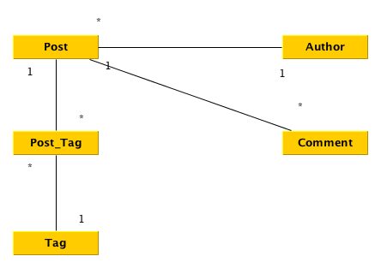
Tietokohteet
Tietokohde: Author
Attribuutti | Arvojoukko | Kuvailu
name | Merkkijono, max 50 merkkiä | Kirjoittajan nimi
password | Merkkijono, max 50 merkkiä | Salasana
image_url | Merkkijono, max 100 merkkiä | Profiilikuvan osoite
description | Merkkijono, max 100 merkkiä | Kuvaus kirjoittajasta
Author (kirjoittaja) on blogin kirjoittaja ja ylläpitäjä. Hän kirjautuu sisään palveluun.
Tietokohde: Post
Attribuutti | Arvojoukko | Kuvailu
header | Merkkijono, max 50 merkkiä | Otsikko
content | Merkkijono, max 1000 merkkiä | Sisältöteksti
created | aikaleima | Luotu
edited | aikaleima | Muokattu viimeksi
Post (blogikirjoitus) on blogin kirjoittajan tuottama sisältö. Kirjoitukseen liitetään tunniste.
Tietokohde: Comment
Attribuutti | Arvojoukko | Kuvailu
name | Merkkijono, max 50 merkkiä | Kommentoijan nimi
header | Merkkijono, max 50 merkkiä | Otsikko
content | Merkkijono, max 400 merkkiä | Sisältöteksti
created | aikaleima | Luotu
edited | aikaleima | Muokattu viimeksi
Comment (kommentti) on lukijan tietystä blogikirjoituksesta jättämä kommentti.
Tietokohde: Tag
Attribuutti | Arvojoukko | Kuvailu
name | Merkkijono, max 50 merkkiä | Tunnisteen nimi
Tag (tunniste) helpottaa blogikirjoitusten selaamista, sillä lukija voi listata kaikki kirjoitukset, jotka on merkitty tietyllä tunnisteella.

4. Relaatiotietokantakaavio
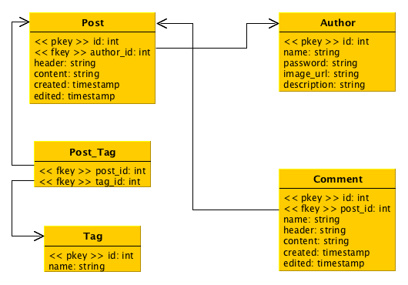

5. Järjestelmän yleisrakenne

6. Käyttöliittymä ja järjestelmän komponentit

7. Asennustiedot

8. Käynnistys- / käyttöohje

9. Testaus, tunnetut bugit ja puutteet & jatkokehitysideat

10. Omat kokemukset

11. Muu dokumentaatio

